**CASE STUDY**

**Tugas 1**

1. Installasi JDK

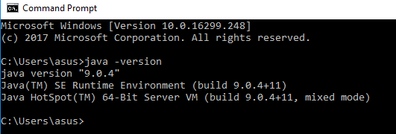

1. Menjalankan Program
2. 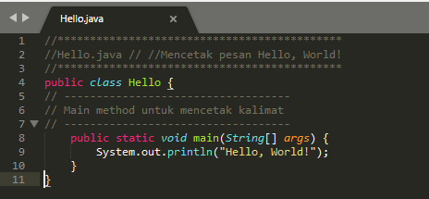

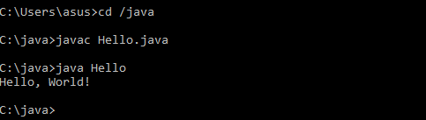

**Tugas 2**

1. Instalasi BlueJ, sudah

2. Konfigurasi Github

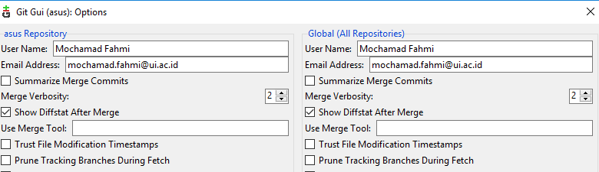

3. Membuat Folder

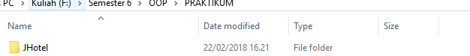

4. Membuat Project

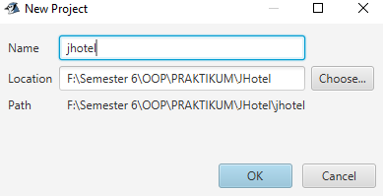

5. Membuat Repository

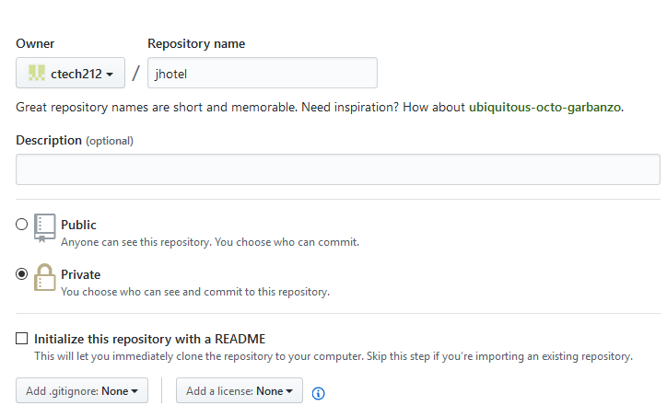

6. Link Repository: <https://github.com/ctech212/jhotel>

7. Inisialisasi Folder

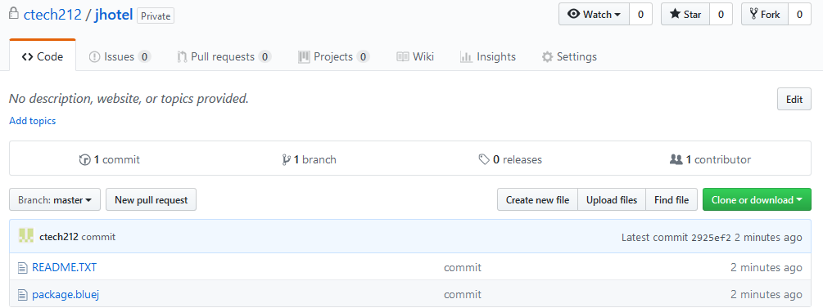

**Tugas 3**

